济南奥迈雕刻机技术资料

AM-3025自动钻孔雕刻机 | 参数说明：  机械部分传动机构X、Y、Z均采用直线导轨，滑块预紧装置，保证滑块无间隙  机器整体结构采用铸铝件，整体铣平，导轨支撑面平整、稳定  XYZ各轴均采用德国原装进口滚珠丝杆，运动平稳，雕刻精度高，整体机床震动小  产品描述：  主轴电机: 800W水冷变频电机，稳定寿命长  线路板安装:机械卡装或双面胶粘贴，使用方便  控制部分:  控制方式 高速DSP芯片  程序运行 连机  接口方式 USB  程序部分:  PCB文件存储方式 PCB\Gerber  可适用软件 Protel99等多种  操作程序界面 实际设计线路蓝色，加工路径红色，孔黄色分别显示  线路隔离功能 有  隔离宽度设定功能 有  虚拟加工演示功能 有  断电记忆功能：有  1.0以上规格孔铣孔功能 有  多层电路钻孔功能：有  指标部分:  加工面板 单/双面板  最大加工板面（mm） 300×250  最小加工线径（mil） 8  最小加工线距（mil） 8  最小步进距离 (mm） 0.003125  工作速度（mm/s） 0-20加工中可调  通信速率（ bps） 12M  主轴转速（ r/min） 24000  主轴功率（ W） 800  电源 AC220V 50Hz  操作系统 WindowsXP  内存最小配置（ MB） 256  附送：雕刻刀 (把) 10  附送：钻头 (支) 10  附送：吸尘器 1 | 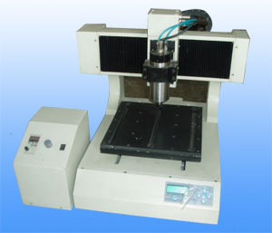 | 1台 | 45000 | 36800
AM-C2孔金属化设备 | 用途：对双面、多层线路板等非金属材料孔进行双面贯孔。  产品简介：  全ABS工程塑料机身及内槽，防腐抗震耐高温，工艺美观大方  环保型黑孔工艺应用，无污染可直接排放  性能指标：  最大板面：400×400mm  最小孔径：0.6mm  最大厚径比：3﹕1  输出电压：0-15V ，连续可调  输出电流：0-20A，连续可调  外观尺寸：420×430×420  阳极铜板，可长时间补充铜离子，并且可更换；  贯孔导通率100%，导通电阻不超过5毫欧，全程操作时间不超过30分 | 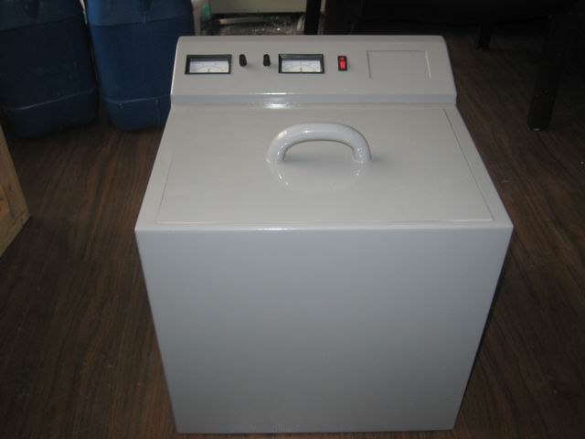 | 1台 | 5500 | 5500

